Звести рівняння лінії до канонічного вигляду,побудувати цю лінію та знайти в залежності від отриманого результату:
а) координати центру кола і його радіус;

б) координати фокусів, довжини
осей і ексцентриситет еліпса;

в) координати фокусів, довжини осей,
ексцентриситет гіперболи та записати рівняння її асимптот;

г) координати вершини і фокуса параболи, параметр, а також записати рівняння її директриси.
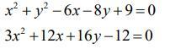
- x² + y² - 6x – 8y + 9 = 0
(x² - 2*3x + 9) - 9 + (y² – 2*4y + 16) - 16 + 9 = 0
(x – 3)² - 9 + (y – 4)² - 16 + 9 = 0
(x – 3)² + (y – 4)² = 16
(x – 3)² + (y – 4)² = 4².
Получено уравнение окружности с центром в точке О(3; 4) и радиусом R = 4.

- 3x² + 12x + 16y – 12 = 0
Выделяем полные квадраты:
3(x² + 2·2x + 2²) - 3·2² = 3(x + 2)² - 12.
Преобразуем исходное уравнение:
(x + 2)² = (1/3)(-16y + 24)
Получили уравнение параболы:
(x - x0)² = 2p(y - y0)
(x+2)2 = 2·(-8/3)(y - 3/2)
Ветви параболы направлены вниз (p<0), вершина расположена в точке (x0, y0), т.е. в точке (-2;3/2).
Параметр p = -8/3.
Координаты фокуса: F(xo; (p/2)+yo) = F(-2; (-8/(3*2))+(3/2)) =
= F(-2; (-4/3)+(3/2)) = F(-2; (1/6)).
Уравнение директрисы: y = y0 – (p/2).
y = (3/2) – (-4/3) = 17/6.

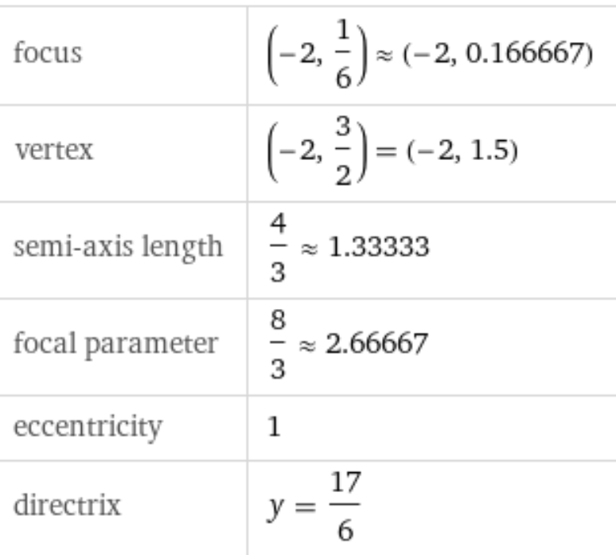
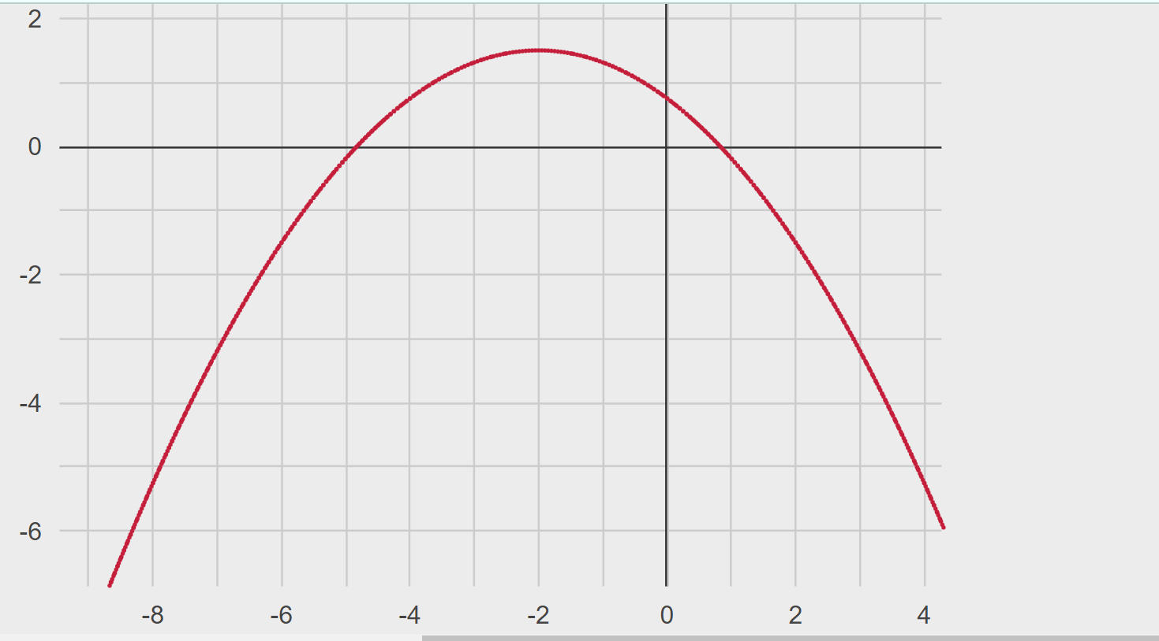

Составим уравнение плоскости по этим точкам.
Находим векторное произведение
6 -10 1 | 6 -10
-3 0 0 | -3 0
0 0 2 | 0 0 = 0 + 0 + 0 – 60 – 0 – 0 =

